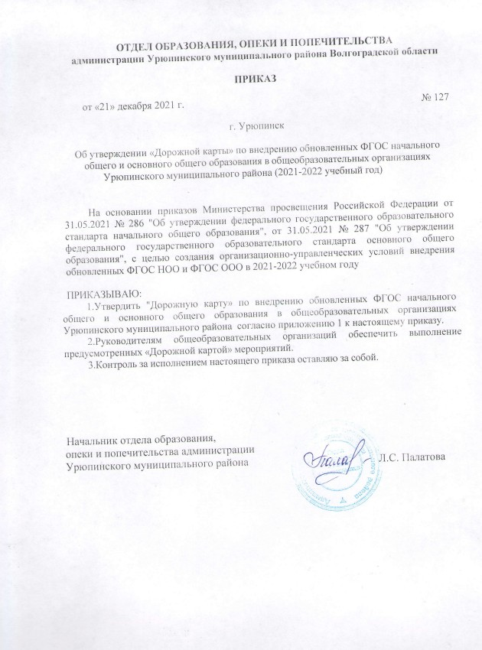

ПРИЛОЖЕНИЕ
к письму отдела образования,
опеки и попечительства
Урюпинского муниципального
района
21.12.2021 № 127

«Дорожная карта» по внедрению обновленных ФГОС начального общего и основного общего образования
в общеобразовательных организациях Урюпинского муниципального района
(2021 - 2022 учебный год)
Наименование мероприятия | Сроки | Ожидаемые результаты | Ответственные
1. Организационное и нормативно-правовое обеспечение введения ФГОС НОО и ФГОС ООО

Назначение специалиста, ответственного за реализацию проекта ФГОС на территории Урюпинского муниципального района | Декабрь 2021 | Приказ о назначении специалистов отдела образования, опеки и попечительства Урюпинского муниципального района | Начальник отдела образования, опеки и попечительства Урюпинского муниципального района
Создание муниципальной рабочей группы реализации проекта ФГОС на территории Урюпинского муниципального района | Декабрь 2021 | Совещание с руководителями ОО; приказ о создании и утверждении состава муниципальной рабочей группы реализации проекта ФГОС; координация и синхронизация действий школ | Специалисты отдела образования, опеки и попечительства Урюпинского муниципального района
Подготовка документов на уровне муниципалитета по внедрению ФГОС | Декабрь 2021-июль 2022 | Наличие нормативной правовой базы для введения обновленных ФГОС | Специалисты отдела образования, опеки и попечительства Урюпинского муниципального района
Корректировка плана работы по вопросам организации методического сопровождения, контроля, диссеминации опыта перехода школ на ФГОС | Декабрь 2021-июль 2022 | Приказ руководителя об утверждении изменений в планах работы | Специалисты отдела образования, опеки и попечительства Урюпинского муниципального района
Принятие решения Управляющего совета образовательной организации о введении в образовательной организации обновленных  ФГОС НОО и ФГОС ООО | Декабрь 2021- июль 2022 | Наличие нормативной правовой базы для введения обновленных ФГОС НОО и ФГОРС  ООО (протокол управляющего совета) | Руководители образовательных учреждений
Проведение родительских собраний в классах начальной и основной школы по вопросу перехода на обновленные  стандарты начального и основного общего образования | Декабрь 2021-  январь 2022 | Наличие согласий родителей (законных представителей) на обучение несовершеннолетних обучающихся в соответствии с обновленными ФГОС НОО и ФГОС ООО,  зачисленных в образовательное  учреждение до 01.09.2022 года | Руководители образовательных учреждений, классные руководители
Подготовка приказа "О реализации мероприятий по переходу на обновленный ФГОС НОО и ФГОС ООО" | Декабрь 2021 | Создание и определение функционала рабочих групп, назначение школьного координатора  введения обновленных ФГОС | Руководители образовательных учреждений
Разработка плана-графика мероприятий по обеспечению введения обновленных ФГОС НОО и ФГОС ООО | Декабрь 2021 | Система мероприятий, обеспечивающих введение ФГОС СОО в ОО | Руководители образовательных учреждений
Определение необходимого ресурсного обеспечения обновленного ФГОС НОО и ФГОС ООО | Декабрь 2021-  январь 2022 | Анализ имеющегося и планирование необходимого для реализации ООП  ресурсного обеспечения ОО | Руководители образовательных учреждений
Разработка и экспертиза новой ООП или внесение изменений в имеющуюся основную образовательную программу начального общего и основного общего образования (ООП НОО  и ООП ООО), включая программу воспитания | Январь 2022 | Создание нормативной правовой базы, регламентирующей внедрение обновленных  ФГОС начального общего и основного общего образования на уровне ОО | Руководители образовательных учреждений
Внесение изменений и  дополнений в документы, регламентирующие  деятельность ОУ:  - должностные инструкции работников;  - локальные акты, регламентирующие организацию образовательного процесса на уровне НОО и ООО, промежуточной аттестации, организацию индивидуального отбора в классы профильного обучения, проведение мониторинга качества образования и т.д.  - иные документы | Декабрь 2021-июль 2022 | Создание нормативной правовой базы, регламентирующей внедрение обновленных  ФГОС начального общего и основного общего образования на уровне ОО | Руководители образовательных учреждений
Разработка и утверждение рабочих программ учебных  предметов в соответствии с обновленными ФГОС НОО И ФГОС ООО | Декабрь 2021-июль 2022 | Утвержденные рабочие программы учебных  предметов в соответствии с обновленными ФГОС НОО и ФГОС ООО | Руководители образовательных учреждений, методическая служба ОО
Мониторинг готовности школ к реализации обновленных ФГОС НОО И ФГОС ООО | Январь 2022  Май 2022 | Определение уровня готовности школ | Специалисты отдела образования, опеки и попечительства Урюпинского муниципального района
2.Кадровое обеспечение введения обновленных ФГОС НОО И ФГОС ООО
Организация и проведение семинаров, круглых столов для учителей-предметников по вопросам внедрения обновленных ФГОС | Январь 2022 | Решение вопросов, возникающих в ходе внедрения обновленных  ФГОС НОО и ФГОС ООО | Специалисты отдела образования, опеки и попечительства Урюпинского муниципального района
Организация и проведение совещаний для руководителей ОО по вопросам внедрения обновленных ФГОС | Январь 2022 | Решение вопросов, возникающих в ходе внедрения обновленных  ФГОС НОО и ФГОС ООО | Специалисты отдела образования, опеки и попечительства Урюпинского муниципального района
Обеспечение поэтапного повышения квалификации учителей-предметников и руководителей по вопросам ФГОС НОО и ФГОС ООО | Декабрь 2021-июль 2022 | Подготовка педагогических и  руководящих кадров в соответствии с  требованиями ФГОС НОО и ФГОС ООО | Руководители образовательных учреждений, методическая служба ОО
Организация и проведение педагогических советов, семинаров, заседаний методсовета, методических  объединений, рабочих групп по проблемам введения ФГОС НОО и ФГОС ООО. | Декабрь 2021-июль 2022 | Решение вопросов, возникающих в ходе внедрения обновленных  ФГОС НОО и ФГОС ООО | Руководители образовательных учреждений
Обеспечение участия педагогов в мероприятиях муниципального, регионального уровня по сопровождению  внедрения обновленных ФГОС НОО и ФГОС ООО | Декабрь 2021-июль 2022 | Повышение квалификации учителей по вопросам реализации ООП НОО и ООП ООО. | Руководители образовательных учреждений
3. Финансовое обеспечение внедрения обновленных ФГОС НОО и ФГОС ООО
Определение объема расходов, необходимых для реализации ООП и достижения планируемых результатов | Январь-  апрель 2022 | Формирование муниципального задания, плана финансово- хозяйственной  деятельности на 2022 год | Руководители образовательных учреждений
Корректировка локальных актов, регламентирующих установление заработной платы работников образовательной организации, в том числе стимулирующих надбавок и  доплат, порядка и размеров премирования | Февраль-  май 2022 | Формирование нормативной правовой  базы, регламентирующей вопросы оплаты труда в условиях внедрения обновленных ФГОС НОО  и ФГОС ООО | Руководители образовательных учреждений
4. Материально-техническое обеспечение введения ФГОС СОО
Обеспечение оснащѐнности ОУ в соответствии с требованиями ФГОС НОО и ФГОС ООО к  минимальной оснащенности учебного процесса и  оборудованию учебных помещений | Январь - июль 2022 | Оснащѐнность ОУ в соответствии с  требованиями ФГОС НОО и ФГОС ООО. | Руководители образовательных учреждений
Обеспечение соответствия материально-технической базы реализации ООП НОО и ООП ООО действующим санитарным и противопожарным нормам, нормам охраны труда работников  ОУ. | Январь - июль 2022 | Приведение в соответствие материально-технической базы реализации ООП НОО и ООП ООО с  требованиями ФГОС. | Руководители образовательных учреждений
Обеспечение укомплектованности библиотеки печатными и электронными образовательными ресурсами по всем учебным предметам  учебного плана ООП НОО и ООП ООО. | Январь - июль 2022 | Укомплектованность библиотек по всем  предметам учебного плана ООП НОО и ООП ООО. | Руководители образовательных учреждений
Обеспечение контролируемого доступа участников образовательного процесса к информационным  образовательным ресурсам в сети Интернет. | Январь - июль 2022 | Обеспечение доступа к информационным образовательным ресурсам в сети Интернет для 100 % рабочих мест. | Руководители образовательных учреждений
5. Создание организационно-информационных условий внедрения обновленных ФГОС НОО и ФГОС ООО
Проведение диагностики готовности ОУ к введению обновленного ФГОС НОО и ФГОС ООО. | Декабрь 2021- январь 2022 | Определение уровня готовности ОУ к введению обновленного ФГОС НОО и ФГОС ООО на  основании заполнения карт самооценки | Руководители образовательных учреждений
Разработка и реализация системы мониторинга образовательных потребностей учащихся и родителей (законных представителей) для проектирования учебного плана в части, формируемой участниками образовательных отношений, и внеурочной  деятельности | Январь 2022 | Формирование учебного плана с учетом образовательных  потребностей учащихся и родителей (законных представителей) | Руководители образовательных учреждений
Координация взаимодействия учреждений общего, профессионального и  дополнительного образования детей, обеспечивающая организацию внеурочной  деятельности и учет внеучебных достижений обучающихся. | Январь-июль 2022 | Вариативность внеучебной деятельности, создание оптимальной модели учета внеучебных достижений обучающихся. | Руководители образовательных учреждений
Обеспечение публичной отчетности о ходе и результатах внедрения обновленных ФГОС НОО и ФГОС ООО. | Январь-июль 2022 | Размещение на сайте ОУ информации о введении обновленных ФГОС НОО и ФГОС ООО. Включение в самоанализ раздела, отражающего ход  введения обновленных ФГОС НОО и ФГОС ООО. | Руководители образовательных учреждений

